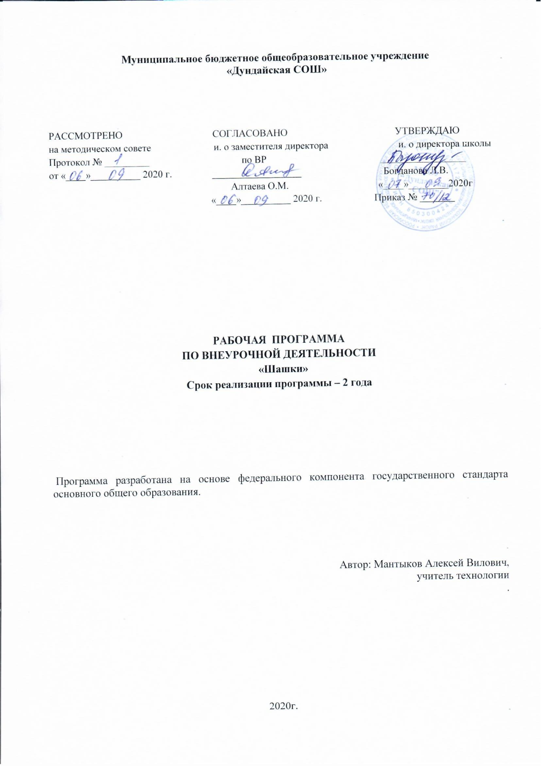

**Ожидаемые результаты**

По окончании обучения дети должны знать:

•шашечные термины –белое поле, черное поле, горизонталь, вертикаль, диагональ, дамочные поля, простая шашка, блокировка, дамка, рубить и т.д.. Это выявляется путем опроса, демонстрацией на шашечной доске.

•правила игры –выявляется путем опроса и игры с учителем.

•стадии игры -выявляется путем опроса и игры с учителем.

•Основные тактические приемы: блокировка шашки, оппозиция

–выявляется путем решения комбинаций на диаграммах и шашечной доске.

К концу учебного года ребенок должен уметь:

•ориентироваться на шашечной доске;

•правильно помещать доску между партнерами;

•правильно расставлять шашки, различать диагональ, вертикаль, горизонталь;

•применять на практике правила игры;

•следить за ходами противника, поправлять;

•решать простейшие комбинации;

•расставлять позиции с заданными условиями;

•рассчитывать соотношение сил.

Приобретение универсальных учебных действий (ууд)

Коммуникативные:

•общение с педагогом, сверстниками, партнерами по игре, соперниками с использованием шашечного этикета. Уважение к сопернику,выработка лидерских качеств, собственного мнения, отстаивание его,контролирование собственных эмоций, использование профессиональных терминов, высказываний, пословиц.

Познавательные:

•применение знаний, правил, тактических приемов при решении задач,

решение многоходовых задач по заданному алгоритму,

использование знаний в практической игре,

ориентирование на плоскости,

схематизация шахматной доски и шашек, осуществление взаимопереходов между шахматной доской и диаграммой,

•анализ диаграмм, состояния партии с выделением сильных и слабых сторон, существенных и несущественных критериев для победы над соперником.

Регулятивные:

•понимание и объяснение целесообразности соблюдения правил игры в различных стадиях партии, ошибочные и верные ходы,

•создание плана реализации преимущества,

•предвидение развития позиций,

•предсказывание результата партии на основании оценки позиции партии,

•оценка позиции, оценка возможности применения нового материала в практической игре: возможность применения тактического приема, проведения шашки в дамки, блокировка шашек,

•выявление собственных ошибок и ошибок противника при разборе партии.

Результаты деятельности кружка «Шашки»

Результатом первого уровня (приобретение детьми социальных знаний, понимание социальной реальности и повседневной жизни) будет являться:

-усвоение ребенком правил поведения на занятиях,

-усвоение правил конструктивной групповой работы в коллективе,

-принятие правил этикета в игре

–уважение противника,

-принятие ответственности за собственные поступки, действия (правило «Взялся –

ходи», нельзя подсказывать.)

Результатом второго уровня (формирование позитивного отношения детей к базовым ценностям общества) будет являться:-развитие эстетического вкуса при изучении комбинаций,

-познание ребенком ценности и важности занятия шашками.

Результатом третьего уровня (получение опыта самостоятельного социального действия)

будет являться:

-опыт самостоятельного социального действия ребенок приобретает, играя в шашки за пределами кружка,

-участвуя в турнирах за пределами кружка, ребенок приобретает опыт коммуникативного взаимодействия и общения с малознакомым или незнакомым противником за счет общего интереса. Дети обсуждают прошедшие партии, рассказывая друг другу «о том, как надо было ходить», делясь своими переживаниями, мыслями, развивая память и пространственное мышление, восстанавливая в памяти ходы.

Материально-техническая база.

Самостоятельное обучение шашкам невозможно без изучения шашечной литературы. Книги и журналы на шашечную тему посвящены различным стадиям и приемам шашечной игры, в них собран богатейший опыт сильнейших игроков и тренеров. Очень важно обучаться шашечной игрепо книгам поэтапно, правильно подбирая шашечную литературу в соответствии со своим уровнем игры, новичку вряд ли удастся все понять и многому научиться сразу по книгам, предназначенным для шашистов высокой квалификации.

Для проведения занятий необходимы:

Шахматные доски с шашками в комплекте, демонстрационная доска, материал.

**Содержание программы**

Занятия по шашкам планируется проводить по принципу от простого объяснения к более сложному. Занятия проводятся комбинированным способом, чередуя элементы теоретической и практической новизны с игровыми и соревновательными навыками. Условием обучения выступает организация взаимосвязанной научной, нравственной, эстетической, физической, интеллектуальной и практической деятельности.

**Календарно-тематическое планирование**

|  |  |  |  |
| --- | --- | --- | --- |
| № | Темы | Содержание разделов программы | Количество часов |
| сентябрь | | | |
| 1 | Шахматная  доска и фигуры | Место шашек в мировой культуре. Роль  шашек в воспитании и развитии личности. | 1 |
| 2 | Особенности психологической подготовки  ребенка. Шахматная доска, поля, линии, их  обозначение, легенда о возникновении  шашек. | Правила поведения при игре  в шашки Основа успешной партии  –правильное поведение во время игры. Основные правила. | 1 |
| 3  4 | Ходы и взятие фигур. | Повторение. Закрепление  Упражнения на выполнение ходов  пешками. Дидактические игры по  маршруту, ограничение подвижности  фигур. Тренировочные упражнения по  закреплению знаний о шахматной доске. | 2 |
| октябрь | | | |
| 5  6 | Цель и результат шашечной  партии | Способы защиты. Открытые и двойные  ходы. Обучение алгоритму хода. Выигрыш, ничья. Упражнения на выигрыш в различное количество ходов. | 2 |
| 7  8 | Общие  принципы  разыгрывания партии | Анализ учебных партий, игровая практика. | 2 |
| ноябрь | | | |
| 9  10 | Понятие о шашечном  турнире  Игровая практика. Применение | Шашечные турниры, цель, правила  проведения  Анализ игровой практики .  Анализ учебных партий. | 1  1 |
| 11 | Особенности хода дамки | Упражнения на выполнение ходов «дамкой». Тренировочные упражнения. | 1 |
| 12 | Дамка против простых  шашек | Умение использовать дамку против  простых шашек. | 1 |
| Декабрь | | | |
| 13 | Тактические приемы и  особенности их применения | Решение тестовых позиций. Слабость крайней горизонтали, двойной удар, открытое нападение. Завлечение, отвлечение, разрушение пешечного  перекрытия, освобождение пространства,  уничтожение защиты. | 1 |
| 14 | Тактические удары, применение в игровой  практике | Решение тестовых  позиций, содержащих тактические удары. | 1 |
| 15 | Понятие о комбинации | Игровая практика.  Анализ игровых парий | 1 |
| 16 | Игра «уголки». | Знакомство, отличия от игры в шашки,  правила игры. | 1 |
| Январь | | | |
| 17 | Введение. Элементы  стратегии шашечной игры.  (Теория и практика) | О шашках. Значение общего плана игры в партии. Приемы выбора наиболее выгодного плана. | 1 |
| 18 | Шашечная терминология | Шашечная терминология. Использование в  игре шашечной терминологии. | 1 |
| 19 | Тактика окружения. Использование отсталых и изолированных шашек. | Тактика окружения (охвата) неприятельских сил.  Принципы правильного и  последовательного окружения центральной позиции. | 1 |
| 20 | Окружение как защитительная тактика. | Практическое закрепление материала. Игровая практика | 1 |
| Февраль | | | |
| 21 | Цель и результат шашечной  партии. | Способы защиты. Открытые и двойные  ходы. Обучение алгоритму хода. | 1 |
| 22  23 | Шашечная комбинация  Роль комбинации в шашечной игре. Цели  комбинации.  Идейное содержание комбинации.  Понятие о финальном ударе.  Логическая связь  мотива, идеи и механизма комбинации. | Способы нахождения и подготовки комбинации  путем сочетания ее мотива, идеи и механизма.  Как изучать технику проведения комбинаций.  Игровая практика | 2 |
| 24 | Прикосновение к шашке, выигрыш, ничья. Способы нахождения и  подготовки шашечной  комбинации. | Упражнения на выигрыш в различное  количество ходов. Роль комбинации в шашечной игре. Цели  комбинации. Идейное содержание  комбинации. Понятие  о финальном ударе.  Логическая связь мотива, идеи и механизма  комбинации. Способы нахождения и  подготовки комбинации путем сочетания ее  мотива, идеи и механизма.  Как изучать технику проведения  комбинаций. | 1 |
| Март | | | |
| 25 | Способы защиты. Открытые и двойные ходы. Обучение алгоритму хода.  Прикосновение к шашке, выигрыш, ничья. | Упражнения на выигрыш в различное  количество ходов. Практическое закрепление  материала | 1 |
| 26 | Игровая практика | Анализ учебных партий. | 1 |
| 27 | Правила поведения при игре в шашки.  Общие принципы разыгрывания партии | Анализ  учебных партий, игровая практика. | 1 |
| 28 | Понятие о шашечном турнире. Правила  поведения при игре в шашки. | Анализ  учебных партий, игровая практика. | 1 |
| Апрель | | | |
| 29 | Атака и защита. Что означает атака в шашечной партии.  Выявление предпосылок для начала атаки.  Когда начинать атаку. | Значение атаки в общем стратегическом  плане партии. Активность в защите.  Использование защитительных ресурсов  при атаке. | 1 |
| 30 | Экономия сил -обязательное условие всякой защиты. Атака в партиях мастеров. Особенности хода дамки | Упражнения на выполнение ходов  «дамкой». Тренировочные упражнения. | 1 |
| 31 | Дамка против простых шашек.  Умение использовать дамку против  простых шашек. | Игровая практика. | 1 |
| 32 | Соревнования |  | 1 |
| 33 | Повторение правил соревнований | Практическое закрепление  материала. | 1 |
| 34 | Соревнование по шашкам  между игроками  Игры в шашки | Практическое закрепление материала. | 1 |